Министерство здравоохранения Республики Беларусь
У | Д | А | Р
УЛЫБКА | ДВИЖЕНИЕ | АФАЗИЯ | РЕШЕНИЕ

ПОМОЖЕТ
РАСПОЗНАТЬ ИНСУЛЬТ

У врачей есть только 4,5 часа, чтобы спасти жизнь пациента

УЛЫБКА    стала кривой, перекосило лицо | ДВИЖЕНИЕ    нарушилось, ослабла рука или нога
АФАЗИЯ    нарушилась речь, не может произнести своё имя | РЕШЕНИЕ  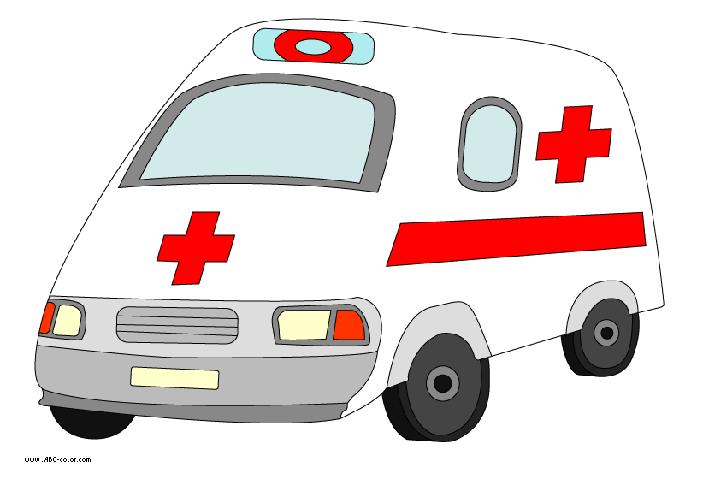  звоните 103, опишите симптомы

Отдел общественного здоровья
ГУ «Солигорский зональный центр гигиены и эпидемиологии»

